

Principi prezentacije i prepoznavanje oblika
- Klasifikacija kožnih bolesti -

Student: Milica Mišan IT8/2022
Asistent: Sofija Đorđević
Profesori: Marko Arsenović,
Anderla Andraš
Inženjerstvo informacionih sistema
SADRŽAJ
1. Analiza rezultata 3
2.Povezanost sa teorijskim konceptima (CP1) 3
2. Analiza po klasama 4
4. Uloga fine-tuning faze 4
5. Dodatna ROC-AUC analiza 7
6. Poređenje sa unapređenom varijantom modela (ResNet50V2) 8
7. Ograničenja eksperimenta 11
8. Zaključak 12

Analiza rezultata
U teorijskom delu rada (CP1) naglašeno je da su konvolucione neuronske mreže (CNN), posebno u kombinaciji sa transfer učenjem, trenutno dominantan pristup u klasifikaciji kožnih bolesti, što je potvrđeno, brojnim savremenim istraživanjima. U skladu sa tim, u eksperimentalnom delu rada primenjen je model ResNet50 sa unapred treniranim težinama, uz dvostepeni proces treniranja (zamrznuta baza + fine-tuning).
Skup podataka sadrži 878 slika raspoređenih u 9 klasa, sa podelom 70%–15%–15% (train/val/test). Distribucija klasa je relativno uravnotežena, ali broj uzoraka po klasi (oko 70 u trening skupu) ostaje ograničen u poređenju sa dataset-ima kao što su HAM10000 ili ISIC, koji u literaturi predstavljaju standarde za evaluaciju modela. Upravo zbog toga je transfer učenje bilo opravdano rešenje, jer omogućava korišćenje već naučenih reprezentacija bez potrebe za masivnim skupom podataka.

2.Povezanost sa teorijskim konceptima (CP1)
U CP1 je naglašeno da accuracy sama po sebi nije dovoljna metrika u medicinskim zadacima. Posebno je istaknuta važnost recall-a (senzitivnosti) za maligne lezije, jer je u kliničkoj praksi mnogo opasnije propustiti melanom nego generisati lažno pozitivan rezultat.
Rezultati eksperimenta to potvrđuju.
Na validacionom skupu postignuta je tačnost od 78.03%, dok je macro F1-score iznosio 0.7844. Međutim, detaljna analiza po klasama pokazuje da performanse nisu uniformne:
- Melanoma (validacija): recall = 0.53
- Squamous cell carcinoma (validacija): F1 = 0.57
Ovi rezultati jasno pokazuju da ukupna tačnost ne oslikava u potpunosti ponašanje modela kod klinički najkritičnijih kategorija. Time se potvrđuje teorijski stav iz CP1 da je analiza po klasama i kroz dodatne metrike (F1, recall) neophodna u medicinskim primenama.
Na test skupu postignuta je tačnost od 71.97%, uz prosečan F1-score od 0.7244. Blagi pad u odnosu na validaciju (≈78% → ≈72%) ukazuje na određeni gubitak generalizacije, ali ne i na izražen overfitting. Ovaj rezultat je u skladu sa bias–variance kompromisom: model je dovoljno kompleksan da nauči obrasce, ali ograničen broj podataka utiče na stabilnost performansi.

Analiza po klasama
Najstabilnije performanse model pokazuje kod klasa:
- Benign keratosis (F1 = 0.97, test)
- Tinea Ringworm Candidiasis (F1 = 0.91, test)
- Atopic Dermatitis (F1 = 0.90, test)
Ove klase verovatno imaju izraženije i konzistentnije vizuelne obrasce (tekstura, boja, granice), što omogućava modelu da formira stabilne reprezentacije.
S druge strane, slabije performanse zabeležene su kod:
- Melanocytic nevus (F1 = 0.46, test)
- Actinic keratosis (F1 = 0.59, test)
- Squamous cell carcinoma (F1 = 0.54, test)
Ovi rezultati mogu biti posledica:
- Vizuelne sličnosti između pigmentnih lezija (nevus vs melanoma).
- Ograničenog broja uzoraka.
- Varijacija u osvetljenju i kvalitetu slike.
- Nedostatka specifičnih dermatoloških karakteristika (npr. 7-point checklist anotacija kao u Derm7pt dataset-u).
Zanimljivo je da se recall za Melanoma na test skupu povećava na 0.73, što je značajno bolje od validacionog rezultata. To ukazuje da model ima potencijal da detektuje maligne lezije, ali preciznost (0.65) pokazuje prisustvo lažno pozitivnih predikcija.
U medicinskom kontekstu, ovakav balans može biti prihvatljiv, jer je u realnoj primeni često važnije povećati senzitivnost nego specifičnost – što je i naglašeno u CP1 delu.

4. Uloga fine-tuning faze
Fine-tuning poslednjih 30 slojeva ResNet50 modela doneo je povećanje validacione tačnosti sa približno 75% na 77%, uz smanjenje val_loss. Ovo potvrđuje teorijsku pretpostavku da duboke reprezentacije naučene na ImageNet-u nisu u potpunosti optimalne za dermatološki domen i da dodatno prilagođavanje poboljšava performanse.
Međutim, poboljšanje nije dramatično, što sugeriše da je glavni doprinos performansama potekao iz osnovnih, univerzalnih vizuelnih karakteristika, dok specifične dermatološke finese zahtevaju veći i raznovrsniji skup podataka.
U fazi 3 fine-tuning-a (odmrzavanje poslednjih 50 slojeva uz LR=1e-6), postignuto je blago poboljšanje na validacionom skupu (val_accuracy 78.03%), što ukazuje da dodatno prilagođavanje dubljih slojeva može unaprediti performanse na podacima korišćenim tokom optimizacije. Ipak, rezultat na nezavisnom test skupu ostaje 71.97%, što sugeriše da dobijeno poboljšanje nije u potpunosti preneto na generalizaciju. Zbog toga su zaključci zasnovani na kombinaciji accuracy, per-class metrika i matrice konfuzije, u skladu sa teorijskim okvirom gde se posebno naglašava značaj recall-a i F1-score-a u medicinskim primenama.
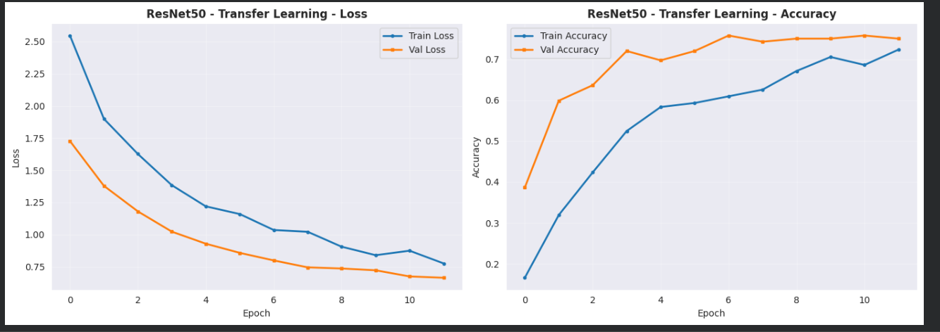 Slika 1 : Rezultati funkcija loss i accuracy na RestNet50 nakon gotovog fine tunninga
Nakon završetka fine-tuning faze modela ResNet50, sprovedena je detaljna analiza performansi putem konfuzionih matrica, kako na validacionom, tako i na test skupu. Cilj ove analize bio je da se preciznije identifikuje gde model najčešće greši i koje klase međusobno meša, budući da ukupna tačnost ne daje potpunu sliku ponašanja modela.
Konfuziona matrica na validacionom skupu omogućila je uvid u raspodelu tačnih i netačnih klasifikacija po klasama tokom faze optimizacije modela. Ova analiza je pokazala da model relativno stabilno prepoznaje pojedine klase sa jasnim vizuelnim obrascima, dok se kod pigmentnih lezija i klinički sličnih kategorija javlja veći broj grešaka. Time je potvrđena potreba za analizom po klasama, a ne oslanjanjem isključivo na agregatne metrike.
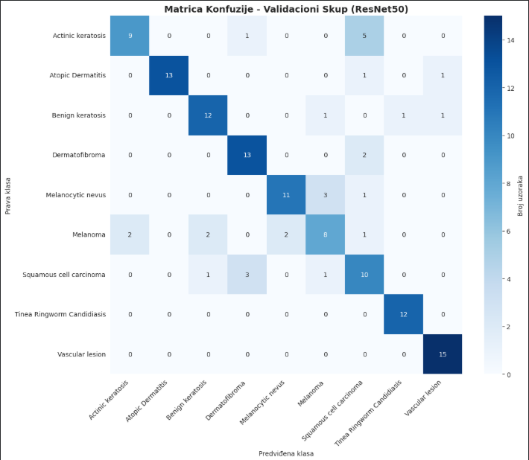
Slika 2: Matrica konfuzije nad validacionim skupom RestNet50
Na test skupu, konfuziona matrica je imala dodatnu vrednost jer predstavlja evaluaciju na potpuno neviđenim podacima. Ona je pokazala da su određene greške konzistentne i van validacionog okruženja, što ukazuje na realne izazove u razdvajanju vizuelno sličnih oboljenja. Istovremeno, analiza je potvrdila da model ne pokazuje ekstremno odstupanje između validacionih i test rezultata, što dodatno govori u prilog stabilnoj generalizaciji.
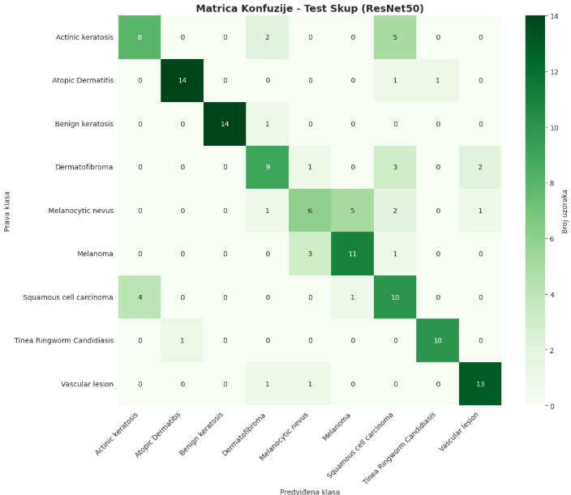
Slika 3 : Matrica konfuzije nad testnim skupom RestNet50

5. Dodatna ROC-AUC analiza
Model pokazuje visoku prosečnu ROC-AUC vrednost (0.9648), što ukazuje na dobru sposobnost razdvajanja klasa pri različitim pragovima odlučivanja. Međutim, razlika između visokog ROC-AUC i umerenog F1-score-a (0.7244 na test skupu) sugeriše da problem nije u sposobnosti modela da rangira uzorke, već u stabilnosti odluke pri fiksnom pragu klasifikacije. Drugim rečima, model često daje relativno dobre verovatnoće, ali konačna klasifikacija može biti osetljiva na distribuciju podataka i granicu odlučivanja. Ovo dodatno potvrđuje značaj pažljivog podešavanja praga i potencijalne primene cost-sensitive pristupa u medicinskom kontekstu.
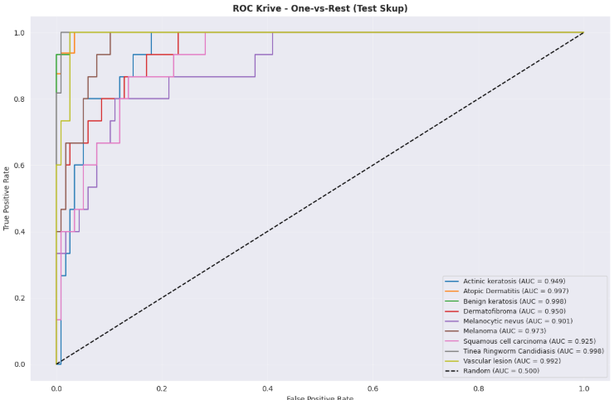Slika 4: ROC - AUC analiza nad testnim skupom - RestNet50

6. Poređenje sa unapređenom varijantom modela (ResNet50V2)
Pored osnovnog eksperimenta sa modelom ResNet50, sproveden je i dodatni eksperiment sa unapređenom varijantom arhitekture ResNet50V2. Cilj ovog poređenja bio je da se ispita da li primena savremenijih tehnika treniranja i optimizacije može doprineti boljoj generalizaciji modela i stabilnijim performansama na test skupu.
U ovoj fazi primenjen je transfer learning pristup, ali uz dodatne tehnike: jaču data augmentaciju (rotacije, translacije, promene osvetljenja, zoom), regularizaciju (dropout i L2 penalizacija), focal loss funkciju za bolje tretiranje teških i ređih primera, kao i class weights. Takođe je primenjena i Test Time Augmentation (TTA), pri čemu se za svaku test sliku generiše više augmentovanih verzija, a konačna predikcija dobija prosečavanjem izlaza modela.
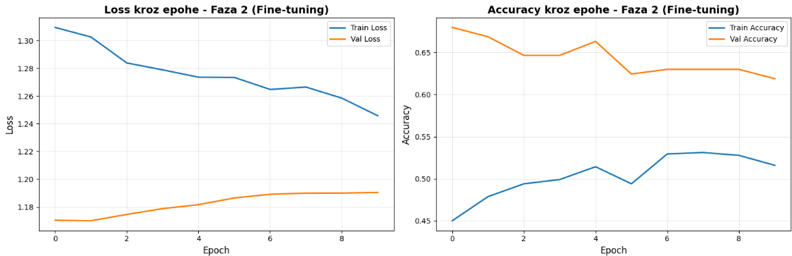Slika 5: Funkcije accuracy i loss nakon fine tuninga RestNet50V2
Rezultati pokazuju da je ResNet50V2 bez TTA ostvario test tačnost od 67.31%, dok je sa primenom TTA tačnost porasla na 70.19% (poboljšanje od +2.88 procentnih poena). Posebno je značajno povećanje Top-2 accuracy na 85.58%, što znači da je u velikoj većini slučajeva tačna dijagnoza među dve najverovatnije predikcije modela. U medicinskom kontekstu, ovo može biti korisno jer podržava diferencijalnu dijagnostiku.
Međutim, u poređenju sa osnovnim ResNet50 modelom koji je ostvario 71.97% test tačnosti, unapređena varijanta nije pokazala jasno superiorne rezultate u pogledu top-1 tačnosti. Iako su napredne tehnike doprinele stabilnosti i poboljšanju Top-2 metrike, ključni ograničavajući faktor ostaje veličina i priroda dataset-a. Vizuelna sličnost određenih lezija, posebno pigmentnih promena, predstavlja izazov koji se ne može u potpunosti rešiti samo optimizacijom arhitekture ili loss funkcije.
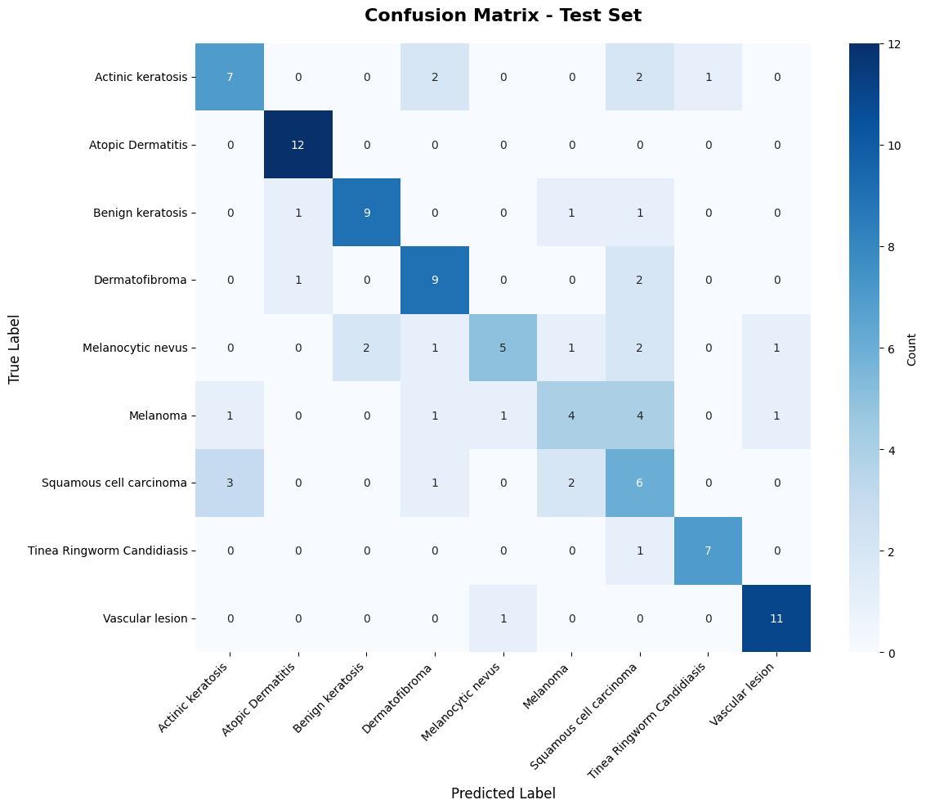Slika 6: Matrica konfuzije nad testnim skupom RestNet50V2

Ovo poređenje potvrđuje da napredne tehnike mogu doprineti poboljšanjima, ali da su kvalitet i obim podataka presudni faktori za dalji napredak.

7. Ograničenja eksperimenta
I pored primene transfer učenja, fine-tuninga, focal loss funkcije, class weights pristupa i Test Time Augmentation tehnike, eksperiment se suočava sa nekoliko važnih ograničenja.
Prvo, relativno mali broj slika po klasi (oko 70 u trening skupu) značajno ograničava sposobnost modela da nauči kompleksne i suptilne dermatološke obrasce. U poređenju sa velikim dataset-ima poput HAM10000 ili ISIC, ovaj skup podataka predstavlja znatno manji i manje raznovrstan uzorak.
Drugo, pojedine klase su vizuelno veoma slične (npr. melanocytic nevus i melanoma), što otežava jasnu separaciju čak i za stručnjake, a dodatno komplikuje zadatak modela. U takvim slučajevima, ni focal loss ni augmentacije ne mogu u potpunosti nadomestiti nedostatak reprezentativnih primera.
Treće, iako je primenjena naprednija verzija CNN arhitekture (ResNet50V2), eksperiment se i dalje oslanja primarno na konvolucione mreže bez detaljnog poređenja sa transformer arhitekturama ili ensemble pristupima, koji u novijim istraživanjima pokazuju dodatni potencijal.

8. Zaključak
Sprovedene analize potvrđuju teorijske postavke iz CP1 da transfer učenje sa dubokim CNN modelima predstavlja efikasan pristup klasifikaciji kožnih bolesti, čak i kada je broj dostupnih podataka ograničen. Osnovni ResNet50 model pokazuje solidnu generalizaciju sa približno 72% test tačnosti i prosečnim F1-score od 0.7244, dok dodatna primena naprednih tehnika kroz ResNet50V2 varijantu donosi stabilizaciju i poboljšanje Top-2 metrike, ali ne i značajno povećanje top-1 tačnosti.
Analiza po klasama jasno pokazuje da performanse nisu uniformne, posebno kod klinički kritičnih i vizuelno sličnih kategorija. To potvrđuje teorijski stav iz CP1 da je analiza po klasama i kroz recall/F1 metrike neophodna u medicinskim zadacima, jer ukupna accuracy ne daje potpunu sliku.
Iako model može predstavljati osnovu sistema podrške odlučivanju, on ne može zameniti kliničkog stručnjaka. Njegova najveća vrednost ogleda se u asistivnoj ulozi – brzoj preliminarnoj proceni i sužavanju spektra mogućih dijagnoza.
Dalji razvoj sistema trebalo bi da obuhvati proširenjedataset-a, fokus na povećanje recall-a za maligne lezije, primenu ensemble pristupa ili savremenijih arhitektura, kao i implementaciju interpretabilnih metoda. Tek kombinacijom naprednih modela i kvalitetnijih podataka može se postići nivo pouzdanosti bliži savremenim istraživanjima navedenim u teorijskom delu rada.

